Introduzione
La progettazione di sistemi di controllo robusti e affidabili riveste un ruolo centrale in numerosi ambiti dell’ingegneria moderna, dai sistemi meccatronici ai dispositivi biomedicali, fino alle applicazioni aerospaziali e robotiche. In particolare, il problema del controllo di sistemi dinamici non lineari, affetti da incertezze e soggetti a vincoli strutturali e di comunicazione, rappresenta una sfida metodologica e applicativa di notevole rilievo. Tra i modelli più classici e al tempo stesso didatticamente rappresentativi di tali problematiche figura il pendolo inverso su carrello, un sistema intrinsecamente instabile e fortemente non lineare, spesso impiegato come banco di prova per tecniche avanzate di controllo.
Obiettivo di questo lavoro è esplorare e confrontare diverse metodologie di controllo, identificazione e simulazione applicate al pendolo inverso, a partire dalla modellazione del sistema fisico fino alla valutazione delle performance di controllo in scenari realistici, includendo rumore, perdite di comunicazione e altre imperfezioni tipiche dei sistemi reali. La prima parte della trattazione è dedicata alla definizione del sistema fisico da controllare, incluse le scelte modellistiche e i parametri strutturali utilizzati nelle simulazioni. Viene poi analizzato il comportamento del sistema in assenza di controllo, per verificarne la coerenza dinamica rispetto alle aspettative teoriche.
Successivamente, viene introdotto un approccio classico basato su controllori PID discreti, applicati separatamente alla regolazione dell’angolo e della posizione del carrello. Tale fase costituisce un punto di partenza basilare per la comprensione e la valutazione delle prestazioni di controllo, oltre a fornire un riferimento per gli approcci più sofisticati introdotti in seguito. In parallelo, si affronta il problema dell’identificazione del sistema attraverso tecniche di regressione lineare, utilizzando dataset generati da simulazioni con segnali di riferimento opportunamente scelti per esplorare le dinamiche locali nell’intorno del punto di operazione del sistema. L’accuratezza del modello identificato è verificata tramite metrica RMSE, con e senza l’aggiunta di rumore gaussiano, al fine di valutarne la robustezza.
Una volta ottenuto un modello lineare del sistema nella forma $(A, B)$, viene progettato un controllore ottimo tramite la tecnica LQR (Linear Quadratic Regulator). Viene calcolato il guadagno ottimale $K$, e il comportamento del sistema a ciclo chiuso è analizzato sia sul modello lineare che sul sistema non lineare originale, per verificarne l’efficacia e accertare la validità del modello identificato. Il controllore viene esteso con la capacità di effettuare il tracking di un riferimento, attraverso la tecnica dell’Internal Model Design, anche in presenza di disturbi e limitazioni sul canale di comunicazione.
Nelle fasi finali del lavoro, viene affrontato un caso realistico in cui lo stato del sistema è soggetto a rumore e a perdite di pacchetti di attuazione trasmessi all’attuatore. Vengono proposte e analizzate strategie alternative di controllo basate su meccanismi di compensazione temporale (hold con decadimento), valutando quantitativamente le prestazioni mediante una funzione di costo che misura l’errore di tracking. I risultati ottenuti mostrano come, anche in presenza di condizioni avverse, un controllore progettato su base modellistica possa mantenere performance accettabili e garantire la stabilità del sistema.
Nel complesso, il lavoro fornisce una panoramica articolata sul processo di modellazione, identificazione e controllo di un sistema reale, evidenziando vantaggi e limiti delle tecniche impiegate e ponendo le basi per possibili estensioni future, come l’implementazione su piattaforme hardware reali.

Ambiente di simulazione

Parametri di simulazione
Per motivi di praticità è stato scelto di eseguire tutte le sperimentazioni in un ambiente virtuale simulato, sviluppato e contenuto interamente in Matlab. Viene utilizzato il solutore numerico RK4, ed è stato scelto un passo di simulazione pari a $dt={10}^{-3}s$ (pari a $1/5$ del passo del controllore), permettendo di garantire una fedeltà simulativa più che sufficiente ai fini dell’analisi condotta.
Il pendolo è modellato come una barra di massa $m$ con densità uniforme ancorata a un carrello di massa puntiforme $M$, che è libero di scorrere su un binario orizzontale. L’ingresso al sistema $u$ viene mappato direttamente alla forza impressa sul carrello inferiore. Sono stati inoltre modellati gli attriti presenti nel sistema, in particolare: l’attrito di scorrimento tra il carrello e i binari, e l’attrito di rotazione tra la barra e il perno. Entrambi sono stati rappresentati come attriti viscosi, ovvero forze (o coppie) resistive proporzionali alla velocità e con verso opposto al moto, scalate tramite opportuni coefficienti di attrito ($α$ per l’attrito rotatorio, $β$ per l’attrito lineare).
La frequenza di aggiornamento del controllore è stata scelta a $f=200Hz$, corrispondente a un periodo di campionamento pari a $T=0.005s$. Come descritto in precedenza, tale periodo è pari a cinque volte il passo di simulazione; ciò vuol dire che l’ingresso al sistema simulato viene generato solo ogni cinque passi, e viene tenuto costante per i restanti quattro. Questo rafforza la realisticità della simulazione, poiché l’evoluzione del sistema continua ad essere simulata anche durante il periodo “morto” del controllore, replicando fedelmente la naturale continuità delle dinamiche nei sistemi fisici reali.
Per simulare i limiti fisici di un attuatore reale, l’uscita del controllore è inoltre forzata nell’intervallo $\left[-25 N, 25 N\right]$; Fare questo aiuta anche a prevenire divergenze numeriche durante la simulazione (specialmente in risposta alle condizioni iniziali, dove l’errore e la conseguente attuazione tendono ad essere massimi).
Nella tabella sono illustrati tutti i parametri di simulazione nel dettaglio:
variabile | valore | unità | descrizione
$$dt$$ | $${10}^{-3}$$ | $$s$$ | Passo di simulazione
$$T$$ | $$5⋅{10}^{-3}$$ | $$s$$ | Periodo dei loop di controllo
$$M$$ | $$1$$ | $$kg$$ | Massa del carrello
$$m$$ | $$0.3$$ | $$kg$$ | Massa della barra
$$l$$ | $$0.2$$ | $$m$$ | Lunghezza della barra
$$β$$ | $$1.2$$ | $${Ns}/m$$ | Coefficiente di attrito lineare
$$α$$ | $$0.01$$ | $${Ns}/{rad}$$ | Coefficiente di attrito rotatorio

Derivazione delle equazioni del moto
Le equazioni del moto del pendolo su carrello si ricavano dal diagramma a corpo libero, analizzando le forze e i momenti agenti sul carrello e sul pendolo. Da questa analisi si ottengono le equazioni differenziali che descrivono il movimento del sistema.
DERIVAZIONE ANCORA DA COMPLETARE…
$$m\frac{d^{2}}{dt^{2}}\left(x+Lsin\left(θ\right)\right)=H ⟹ H=m\left(\ddot{x}+Lcos\left(θ\right)\ddot{θ}-Lsinθ{\dot{θ}}^{2}\right).$$
$$m\frac{d^{2}}{dt^{2}}\left(Lcos\left(θ\right)\right)=V-mg ⟹ V=m\left(-Lcos\left(θ\right){\dot{θ}}^{2}-Lsin\left(θ\right)\ddot{θ}\right)+mg$$

$$M\ddot{x}=F-H-β\ddot{x} ⟹ M\ddot{x}+H=F-β\dot{x}.$$
Sostiuisco H
$$M\ddot{x}+m\left(\ddot{x}+Lcos\left(θ\right)\ddot{θ}-Lsinθ{\dot{θ}}^{2}\right)=F-β\dot{x}$$
$$\left(M+m\right)\ddot{x}+mLcos\left(θ\right)\ddot{θ}-mLsin\left(θ\right){\dot{θ}}^{2}=F-β\dot{x}.$$
Equilibrio sui momenti dellasta
$$I\ddot{θ}=VLsin\left(θ\right)-HLcos\left(θ\right)-α\dot{θ}.$$
Sostituiamo H e V
$$J\ddot{θ}=m\left(-Lcos\left(θ\right){\dot{θ}}^{2}-Lsin\left(θ\right)\ddot{θ}+g\right)L\sin\left(θ\right)-m\left(\ddot{x}+Lcos\left(θ\right)\ddot{θ}-Lsinθ{\dot{θ}}^{2}\right)Lcos\left(θ\right)-α\dot{θ}$$
Svolgendo i prodotti e riordinando i termini si giunge a:
$$\left(J+mL^{2}\right)\ddot{θ}+mLcos\left(θ\right)\ddot{x}=mgLsinθ-α\dot{θ}.$$
Riassunto
$$\left\{\begin{aligned}\left(M+m\right)\ddot{x}+mLcos\left(θ\right)\ddot{θ}=F-β\dot{x}+mLsin\left(θ\right){\dot{θ}}^{2} \\ \left(J+mL^{2}\right)\ddot{θ}+mLcos\left(θ\right)\ddot{x}=mgLsinθ-α\dot{θ}\end{aligned}\right.$$
In forma matriciale
$$\left[\begin{matrix}M+m & mLcosθ \\ mLcosθ & J+mL^{2}\end{matrix}\right]\left(\begin{matrix}\ddot{x} \\ \ddot{θ}\end{matrix}\right)=\left[\begin{matrix}F-β\dot{x}+mLsin\left(θ\right){\dot{θ}}^{2} \\ mgLsinθ-α\dot{θ}\end{matrix}\right]$$
Inversione matrice
…DA COMPLETARE
Giungiamo alle seguenti equazioni differenziali del secondo ordine, che mettono in relazione le variabili di stato $θ$ e $x$ (e derivate prime) con le loro derivate seconde:
$$\ddot{θ}=\frac{-\left(M+m\right) ⋅\left(mgl\sin\left(θ\right)+ α \dot{θ}\right)-ml\cos\left(θ\right)\left(F-β\dot{x}+ml\sin\left(θ\right){\dot{θ}}^{2}\right)}{J⋅\left(M+m\right)-{\left(ml\cos\left(θ\right)\right)}^{2}}$$
$$\ddot{x}=\frac{J\left(F-β\dot{x}+ml\sin\left(θ\right){\dot{θ}}^{2}\right)+ml\cos\left(θ\right)(mgl\sin\left(θ\right)+α\dot{θ})}{J⋅\left(M+m\right)-{\left(ml\cos\left(θ\right)\right)}^{2}}$$
Con
$I=\frac{1}{3}ml^{2}$ e $J=I+ml^{2}$
Si potrebbe obiettare che giunti a questo punto, basterebbe linearizzare le equazioni del moto appena derivate attorno al punto di lavoro del controllore e procedere direttamente alla costruzione analitica delle matrici del sistema $(A, B)$, sulle quali possono essere direttamente applicati algoritmi di controllo ottimo o piazzamento poli. Ciò è corretto; tuttavia, lo scopo della tesi è proprio quello di dimostrare come, a partire da un sistema dalle dinamiche ignote, sia possibile eseguire sia l’identificazione che la progettazione del controllore basandosi esclusivamente sull’analisi della risposta input-output del sistema. La conoscenza di queste equazioni non verrà dunque presa in considerazione nei capitoli successivi dedicati alla progettazione dei controllori, ma è utile solo al fine di costruire un ambiente virtuale in cui svolgere le simulazioni che sia il più fedele possibile al sistema fisico reale considerato.
Inserire snippet codice simulazione matlab?

Simulazione preliminare
Per verificare che il modello numerico sia effettivamente accurato e rappresentativo di un pendolo inverso reale, viene svolta una simulazione preliminare senza nessun controllo attivo $(u=0)$, in cui viene osservato il comportamento naturale del sistema. Ci si aspetta che il pendolo oscilli intorno al punto di equilibrio naturale (barra capovolta verso il basso, con $θ=π$), con uno smorzamento esponenziale delle oscillazioni, dovuto dai coefficienti dissipativi $α$ e $β$.
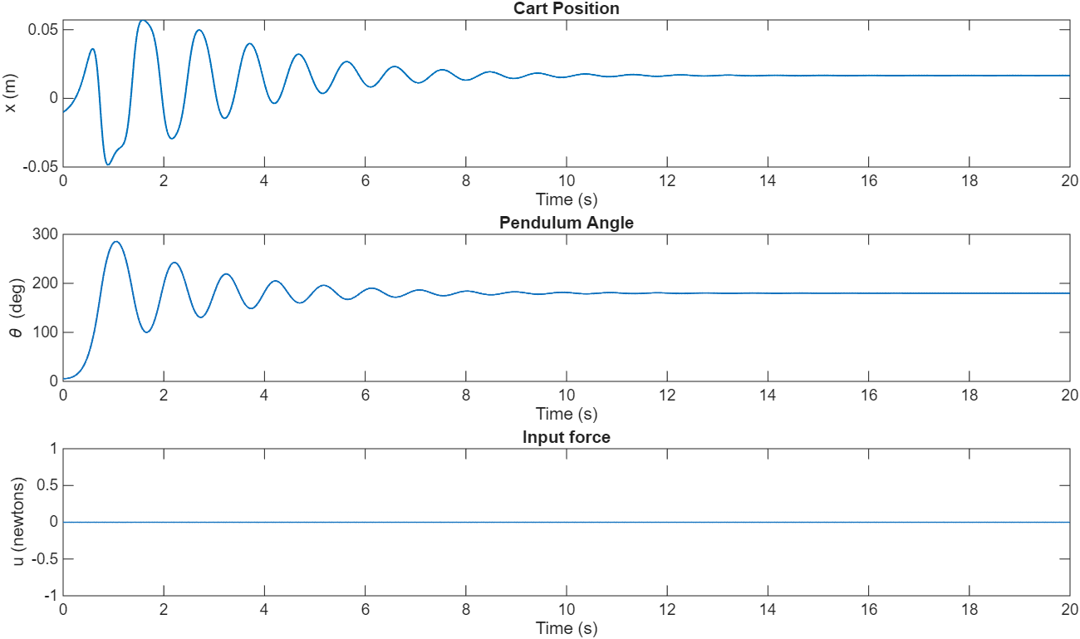
Fig. 1 Simulazione preliminare senza controllo
Specifiche simulazione: X0 = [-0.01; 0.02; 0.1; -0.1].
L’andamento illustrato in Fig. 1 conferma la corretta implementazione e il funzionamento dell’ambiente virtuale sviluppato: la coerenza tra il comportamento simulato e il modello teorico atteso indica che la simulazione riproduce fedelmente le caratteristiche del sistema fisico.

Stabilizzazione con PID

Richiami sul controllore PID
Il controllore PID (Proporzionale–Integrativo–Derivativo) costituisce una metodologia di controllo ampiamente impiegata in ambito ingegneristico e industriale per la regolazione delle variabili di un processo. Esso opera mediante la minimizzazione dell’errore tra una grandezza di riferimento (setpoint) e il valore misurato della variabile controllata. La legge di controllo di un controllore PID è definita dall’equazione:
$$u\left(t\right)=K_{p}e\left(t\right)+K_{i}\int_{0}^{t}{e\left(τ\right)dτ}+K_{d}\frac{de(t)}{dt}$$
dove:
- $u(t)$ rappresenta il segnale di controllo applicato al sistema;
- $e(t)$ è l’errore istantaneo tra il setpoint e il valore misurato;
- $K_{p}$ , $K_{i}$, e $K_{d}$ sono rispettivamente i coefficienti di guadagno proporzionale, integrativo e derivativo.

Il termine proporzionale $K_{p}e\left(t\right)$ fornisce una risposta immediata al segnale di errore; il termine integrativo$K_{i}\int_{0}^{t}{e\left(τ\right)dτ}$ compensa l’errore stazionario accumulato nel tempo; infine, il termine derivativo $K_{d}\frac{de(t)}{dt}$anticipa l’andamento futuro dell’errore, contribuendo a migliorare la stabilità e la risposta dinamica del sistema. L’adeguata sintonia dei guadagni consente di modellare con precisione la risposta del sistema, garantendo l’equilibrio tra stabilità dinamica, accuratezza e rapidità di risposta.
In sistemi che operano su intervalli di tempo discreti viene utilizzata la forma discreta del controllore PID. Questa è la versione digitalizzata del classico PID continuo, progettata per operare appunto su sistemi campionati, come quelli gestiti da microcontrollori. In questo contesto, le operazioni di integrazione e derivazione vengono approssimate numericamente, e la legge di controllo assume una forma algoritmica:
$$u\left[k\right]= K_{p}e\left[k\right]+ K_{i}\sum_{i=0}^{k}{e\left[i\right]}+ K_{d}\left(e\left[k\right]- e\left[k-1\right]\right)$$

Architetture PID multi-loop
In alcuni casi si può ricorrere all’utilizzo di architetture a più loop PID, in cui ogni controllore agisce su una diversa variabile di stato. La somma delle uscite dei due controllori viene poi applicata come ingresso al sistema.
Tale approccio ha riscontri positivi nella letteratura scientifica. Questi studi confermano che una struttura parallela con somma delle uscite PID è una soluzione valida e largamente applicata per sistemi non lineari e sotto attuati come il pendolo invertito, purché sia correttamente progettata e sintonizzata.

Simulazione
Data la natura tempo-discreta del controllo che viene effettuato nel nostro ambiente virtuale, l’architettura di controllo scelta è la precedentemente citata architettura a doppio ciclo PID, con utilizzo di controllori PID discreti. Nell’esattezza, la legge di ingresso utilizzata dal controllore è:
$u = {PID}_{1}(θ) + {PID}_{2}(x_{ref}-x)$.
Il controllore primario $PID_{1}$ agisce direttamente sull’angolo $θ$ dell’asta, tentandone la minimizzazione (stabilizzazione verticale); il controllore secondario $PID_{2}$ è calibrato in maniera meno aggressiva, e agisce sulla posizione lineare del carrello, effettuando il tracciamento del setpoint fornito dalla variabile $x_{ref}$.
La calibrazione per entrambi i controllori è stata effettuata in maniera empirica, mediante un processo iterativo di tuning dei parametri proporzionale, integrale e derivativo, basato sull’osservazione qualitativa della risposta del sistema.
Il segnale di riferimento $x_{ref}(t)$ utilizzato nelle simulazioni successive è stato scelto pari a un’onda quadra smussata (o combinazioni lineari di essa), al fine di ottenere un profilo temporale sufficientemente netto da testare le capacità di inseguimento del controllore, ma al contempo privo di discontinuità impulsive che potrebbero compromettere la stabilità o introdurre distorsioni numeriche nel sistema simulato. Tale segnale è descritto dalla funzione:
$$x_{ref}\left(t\right)=A⋅tanh\left(k⋅sin\left(\frac{2π\left(t-T/4\right)}{T}\right)\right)+A$$
dove $T$ rappresenta il periodo dell’onda, $k$ controlla la pendenza del fronte (valori più elevati rendono il segnale più simile a una vera onda quadra), $mod\left(t, T\right)$ garantisce la periodicità del segnale.
Questa struttura, che ha come base una sinusoide, garantisce continuità e derivabilità del segnale, rendendolo a simulazioni numeriche in cui sbalzi improvvisi potrebbero compromettere la stabilità numerica della simulazione [Fig. 2].
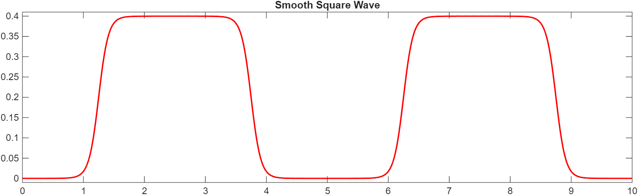
Fig. 2 - Segnale a onda quadra smussata, utilizzato come riferimento.
Parametri: A = 0.2; k = 5; T = 5.
In Fig. 3 è mostrato l’andamento del sistema a ciclo chiuso e con segnale di riferimento $x_{ref}(t)$ pari a un’onda quadra smussata con parametri k=5, T=5, A=0.1. Come si può evincere dal grafico, il sistema viene stabilizzato con successo intorno al punto di equilibrio instabile ($θ=0)$, e il tracking del riferimento viene effettuato (se pur non in maniera ottima) mantenendo un discostamento massimo di angolo rispetto alla verticale di pochi gradi.
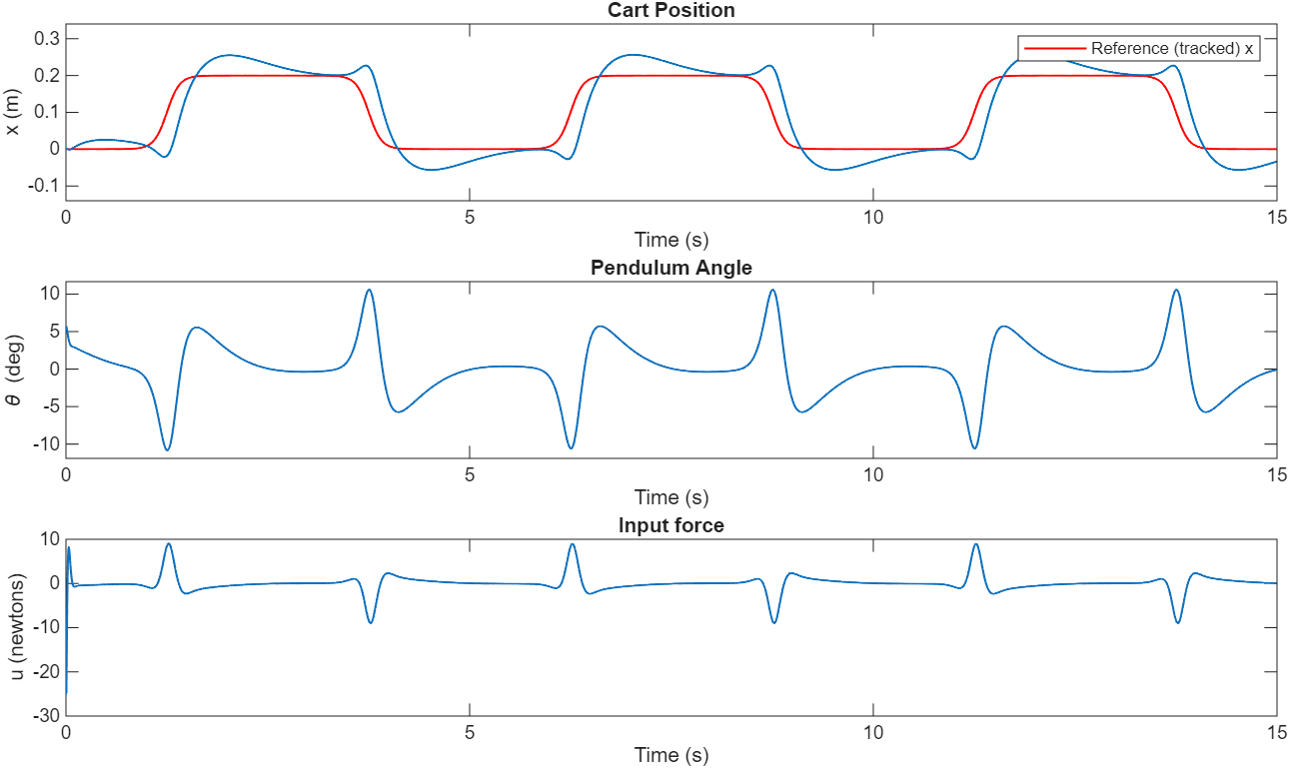
Fig. 3 Stabilizzazione con controllore PID
Specifiche di simulazione: x0=[0, .2, .1, -.1]; pid1(1000, 10, 100), pid2(-500, -50, -300); x_ref A=.1, K=5, T=5.

Identificazione del sistema

Richiami su regressione lineare (LMSE)
La regressione lineare è un metodo di machine learning per stimare la relazione tra una variabile dipendente $y∈R$ e un insieme di variabili indipendenti $x{∈R}^{p}$, mediante l'assunzione di una struttura lineare del modello. A partire da un dataset ${\left\{x_{i}, y_{i}\right\}}_{i=1}^{N}$, l'obiettivo è identificare una funzione $f\left(x\right)$che predica $y_{i}$ a partire dal vettore $x_{i}$:
$$\hat{y}=f\left(x\right)=m^{T}x=x^{T}m$$
La stima del vettore dei coefficienti $m∈R^{p}$ avviene tipicamente minimizzando l’errore quadratico medio (LMSE, Least Mean Squared Error) tra le predizioni del modello ${\hat{y}}_{i}$​ e i valori osservati $y_{i}$ ​. La funzione obiettivo da minimizzare è quindi:
$$L\left(m\right)=\frac{1}{2}\sum_{i=1}^{N}{{\left(y_{i}-x_{i}^{T}m\right)}^{2}}$$
La soluzione analitica al problema di minimizzazione esiste in forma chiusa, e risulta essere: $m={\left(X^{T}X\right)}^{-1}X^{T}Y$ dove $X∈R^{N×p}$ è la matrice dei dati con ogni riga corrispondente a un vettore $x_{i}^{T}$​, e $Y∈R^{N}$ è il vettore colonna delle osservazioni. Questa formulazione presuppone che $X^{T}X$ sia invertibile; e produce risultati ottimi presupponendo che gli errori siano gaussiani, a media nulla e varianza costante (omoschedasticità), e che non vi sia collinearità perfetta tra le variabili indipendenti.
Nel caso in cui la variabile dipendente $y$ sia vettoriale, ovvero $y∈R^{1×k}$, si parla di regressione lineare multivariata, nella quale ogni componente di $y$ è modellata come una combinazione lineare delle stesse variabili indipendenti. Il modello predittivo diventa $\hat{Y}=XM$, con $M∈R^{p×k}$ matrice dei coefficienti da stimare, e la soluzione analitica rimane: $M={\left(X^{T}X\right)}^{-1}X^{T}Y$. Questa formulazione consente di predire più variabili simultaneamente, catturando eventuali correlazioni tra le componenti di $y$.

Regressione lineare per identificazione
Nell’ipotesi che il sistema del pendolo inverso si comporti in maniera sufficientemente lineare nel punto di equilibrio invertito (sia linearizzabile in quel punto), si può pensare di rappresentare le dinamiche in un intorno di tale punto da un modello spazio-stato a tempo discreto:
$$y_{k+1}=Ay_{k}+Bu_{k}$$
dove $y_{k}$ e $u_{k}$ sono rispettivamente lo stato e l’ingresso del sistema al k-esimo instante, e le matrici $A$ e $B$ sono le matrici sconosciute delle quali si vuole effettuare la stima tramite regressione lineare (viene data per assodata la perfetta osservabilità del sistema: $C=I)$.
Le dimensioni di questi elementi dipendono dalle variabili di stato del sistema, che nel caso del pendolo inverso sono quattro: $θ$ (l’angolo dell’asta del pendolo, misurato rispetto alla verticale positiva), $x$ (la posizione del carrello) e le loro derivate $\dot{θ}, \dot{x}$. Il vettore di stato può essere dunque scritto come $y={\left[\begin{matrix}x & \dot{x} & θ & \dot{θ}\end{matrix}\right]}^{T}$, e le dimensioni delle matrici del sistema sono $A∈R^{4×4}$, $B∈R^{4×1}$.
È possibile a questo punto impostare il problema di regressione lineare a partire dalla conoscenza della sequenza di ingressi e stati del sistema ${\{y_{k}, u_{k}\}}_{k=0}^{N}$, che, per un singolo episodio, prende la seguente forma:
$$\hat{y}=xM ↔ y_{k+1}^{T}=\left[\begin{matrix}y_{k}^{T} & u_{k}\end{matrix}\right]\left[\begin{matrix}A^{T} \\ B^{T}\end{matrix}\right]$$
dove $\left[\begin{matrix}A^{T} \\ B^{T}\end{matrix}\right]$ è la matrice dei coefficienti $M∈R^{5×4}$da stimare, $y_{k+1}^{T}∈R^{1×4}$ è lo stato all’istante $k+1$che si vuole predire (variabile dipendente), e $\left[\begin{matrix}y_{k}^{T} & u_{k}\end{matrix}\right]∈R^{1×5}$ sono lo stato e l’ingresso all’istante $k$, scritto nella forma compatta di vettore colonna (variabili indipendenti). Aggregando questi ultimi due elementi verticalmente, si ottengono le matrici analoghe a $Y$ e $X$ della formulazione generale del problema di regressione lineare multivariata, e la formulazione completa diventa:
$$Y=XM ↔ \left[\begin{matrix}y_{2}^{T} \\ y_{3}^{T} \\ ⋮ \\ y_{N-1}^{T}\end{matrix}\right]=\left[\begin{matrix}y_{1}^{T} & u_{1} \\ y_{2}^{T} & u_{2} \\ ⋮ & ⋮ \\ y_{N}^{T} & u_{N}\end{matrix}\right]\left[\begin{matrix}A^{T} \\ B^{T}\end{matrix}\right]$$

Grazie al controllore progettato nel capitolo 1, è possibile simulare il sistema a ciclo chiuso nell’intorno del punto di linearizzazione $(θ≅0)$. Vengono effettuate due simulazioni della durata di 50s ciascuna, nelle quali il controllore viene lasciato inseguire il segnale di riferimento $x_{ref}(t)$; il segnale di riferimento generato viene complicato rispetto alla singola onda quadra smussata utilizzata nei capitoli precedenti, al fine di garantire una migliore esplorazione delle dinamiche ingresso-uscita del sistema nel punto di linearizzazione, e differisce leggermente fra la prima e la seconda simulazione. I due dataset generati vengono utilizzati rispettivamente per il training (regressione lineare) e per il testing (valutazione dei risultati).
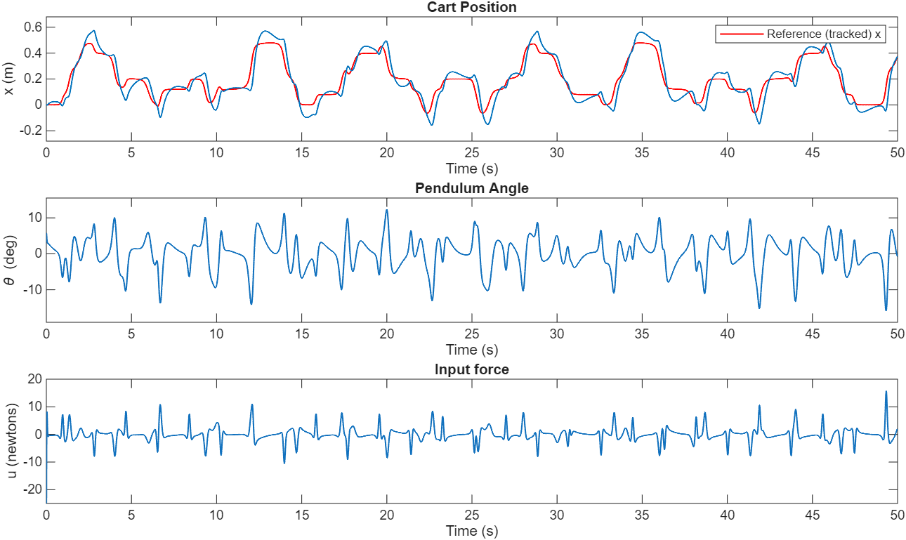
Fig. 4 - simulazione per dataset di train. Ref_x 8.00, k: 5.00, A: 0.10.
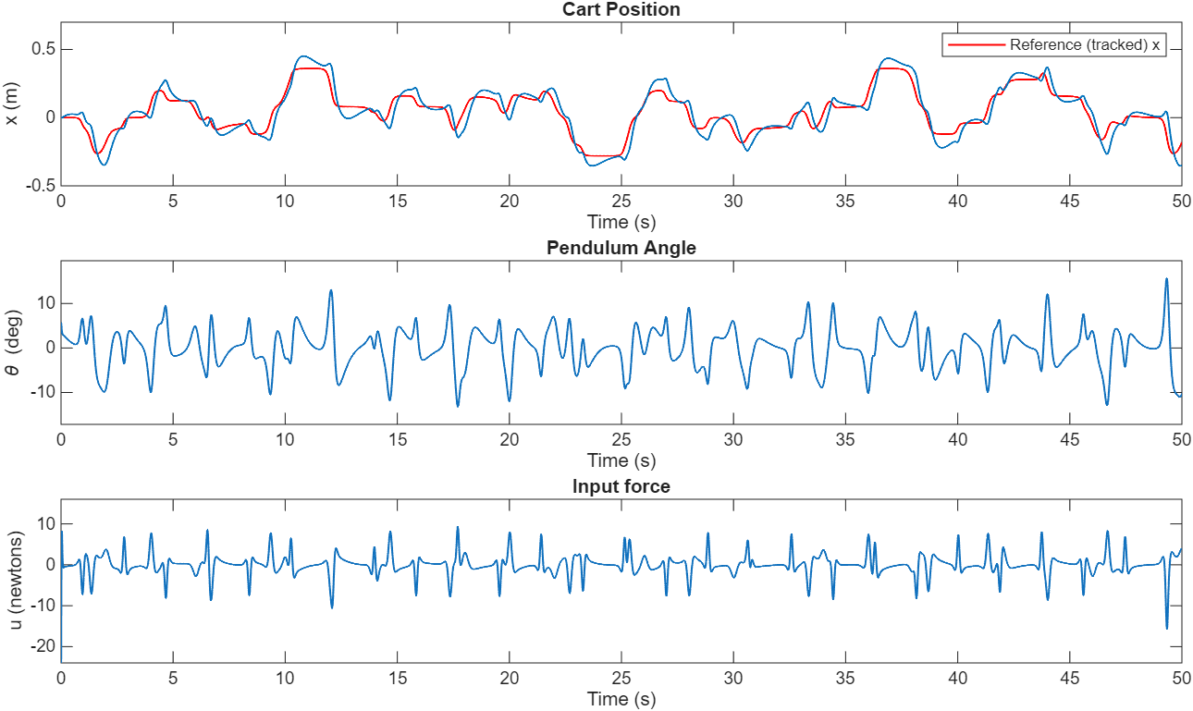
Fig. 5 - Simulazione per dataset di test. Stessi parametri del train tranne combinazione riferimento.
A partire dalle simulazioni effettuate (Fig. 4, Fig. 5) si ottengono i seguenti risultati effettuando la regressione lineare LMSE sul dataset di training:
RMSE su dataset di training | RMSE su dataset di testing
9.7311e-04 | 9.7311e-04
Tabella 1 - regressione lineare valutata su train e test
È stato inoltre graficato l’andamento dell’errore di predizione all’istante $k$ sullo stato all’istante $k+1$, rispetto alle variabili di stato dei sistemi simulati [Fig. 6]. L’errore di predizione non supera valori di ${10}^{-3}$, ed è per la maggior parte del tempo $≈0.$
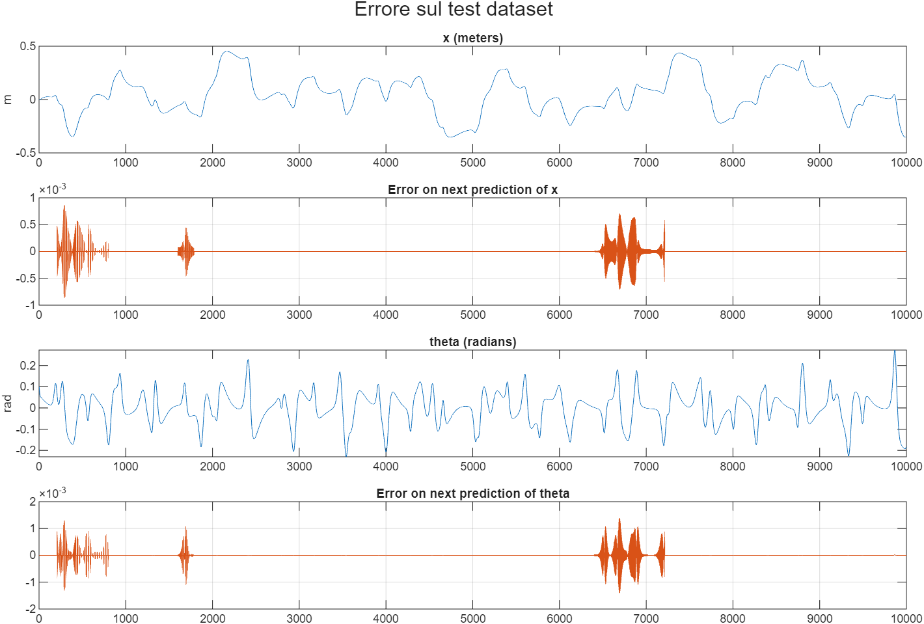

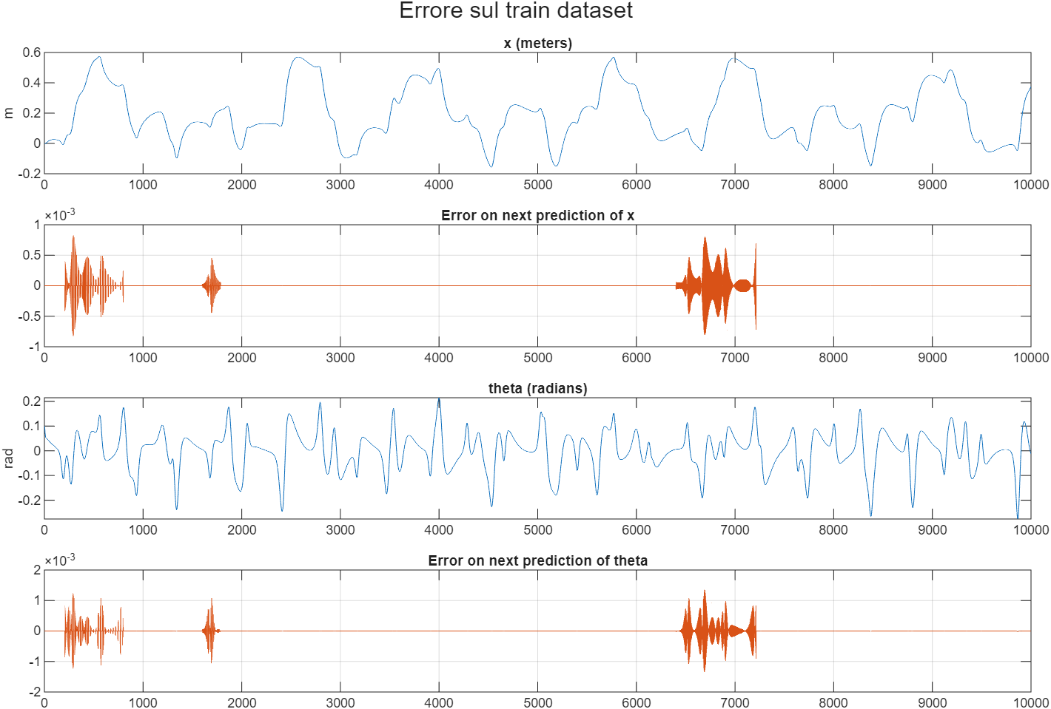
Fig. 6 - Errori di predizione sul dataset di train e di test

Identificazione in presenza di rumore sullo stato
Nei sistemi reali è lecito aspettarsi un discreto livello di disturbo sulle letture di stato generate dai sensori, in parte dovuto alla finita risoluzione con cui avviene il campionamento e in parte dovuto a rumore termico presente nei dispositivi elettronici che effettuano le misure. Per simulare questo effetto nell’ambiente virtuale, viene sovrapposto alle letture dello stato uno strato di rumore gaussiano a media nulla e deviazione standard $0<σ< {3⋅10}^{-3}$. Il vettore di stato $y$ su cui è eseguita l’identificazione diventa dunque $y_{noise}=y+w$, dove $w \sim N(0, σ^{2}I_{4})$ e $w∈R^{4}$.
Vengono effettuate nuovamente le simulazioni con lo stesso controllore discusso nel cap. 3.2 più sopra, con il rumore sullo stato aggiunto. Tentando di nuovo la regressione lineare, per varie soglie di deviazione standard, si ottengono i risultati illustrati nel grafico in Fig. 7.
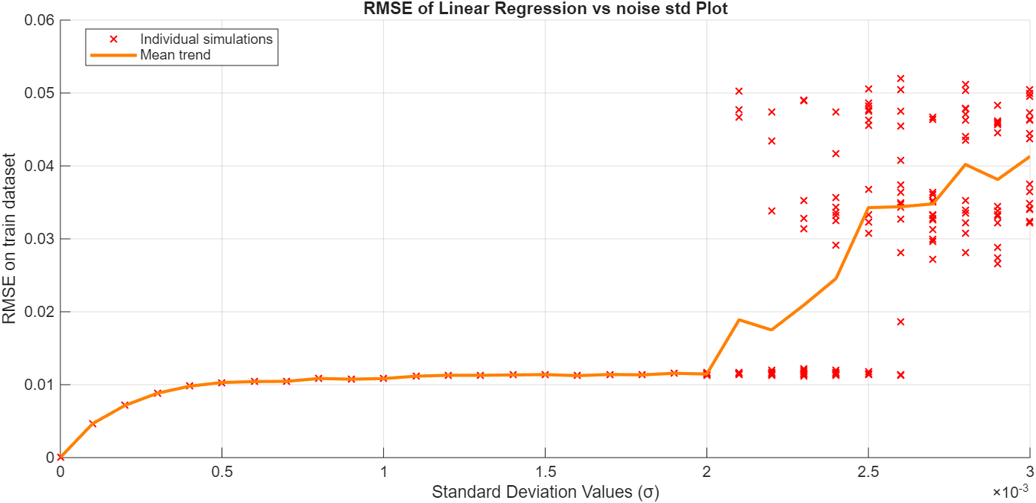
Fig. 7 - Andamento del RMSE nella regressione al variare di $σ$.
Superata una determinata soglia di varianza (circa $2×{10}^{-3}$ dal grafico sopra), l’identificazione del sistema diventa impraticabile. Questo accade perché l’aggiunta di rumore non si limita a degradare la qualità dei dati utilizzati per la regressione, ma compromette anche la stabilità del sistema durante la fase di raccolta dati. In particolare, il rumore agisce direttamente sulle misure di stato impiegate dal controllore per calcolare l’azione di controllo, inducendo errori significativi nel calcolo della forza applicata al carrello. Di conseguenza, il controllore stesso (nello specifico il controllore PID descritto nel Capitolo 2) può perdere la capacità di mantenere il pendolo in equilibrio, portando il sistema a divergere o a uscire dall’intorno di validità della linearizzazione.

Controllo del sistema con state-feedback.

Cenni sul controllo ottimo LQR
Il controllo LQR (Linear Quadratic Regulator) è una tecnica di sintesi di controllori ottimi per sistemi lineari tempo-invarianti espressi in forma spazio-stato. Il problema consiste nel minimizzare la funzione costo quadratica:
$$J=\int_{0}^{∞}{\left(x{\left(t\right)}^{T}Qx\left(t\right)+u{\left(t\right)}^{T}Ru\left(t\right)\right)dt}$$
dove $Q≥0$ e $R>0$ sono matrici di peso simmetriche e positive semi-definite definite a priori, che ponderano rispettivamente lo scostamento dello stato e il costo energetico dell’input di controllo $u(t)$. L’ottimizzazione si effettua sotto la dinamica del sistema lineare
$$\dot{x}\left(t\right)=Ax\left(t\right)+Bu(t)$$
La soluzione del problema si basa nella determinazione di una legge di controllo lineare del tipo $u\left(t\right)=-Kx(t)$, dove la matrice $K$ è calcolata risolvendo l’equazione algebrica di Riccati (ARE):
$A^{T}P+PA-PBR^{-1}B^{T}P+Q=0$.
La matrice $P$ risultante è definita positiva e permette di esprimere la matrice di guadagno ottimale come $K=R^{-1}B^{T}P$. L’anello chiuso $A_{cl}=A-BK$ è garantito stabile, assicurando la minimizzazione del costo e la regolazione ottimale del sistema.
Nel caso discreto, il problema è analogo ma la funzione di costo assume la forma di una somma:
$$J=\sum_{k=0}^{∞}{(x_{k}^{T}Qx_{k}+u_{k}^{T}Ru_{k})}$$
e l’equazione di Riccatti diventa:
$$P=A^{T}PA-A^{T}PB{\left(R+B^{T}PB\right)}^{-1}B^{T}PA+Q$$
In questo caso, il guadagno ottimo è $K={\left(R+B^{T}PB\right)}^{-1}B^{T}PA$, e garantisce stabilità asintotica dell’anello chiuso $x_{k+1}=\left(A-BK\right)x_{k}$, sotto ipotesi standard di controllabilità e scelta appropriata dei pesi $Q$ e $R$.

Pendolo inverso a ciclo chiuso con LQR
A partire dalle matrici $A$, $B$ identificate tramite regressione lineare, si può progettare un controllore più sofisticato di quello attuale basato sul PID (capitolo 1), che abilita un controllo più performante del sistema attraverso state-feedback, garantendo una regolazione precisa delle sue dinamiche e permettendo di soddisfare esattamente eventuali requisiti progettuali (i.e. tempo di assestamento, margine di overshoot). La legge di ingresso al sistema è nella forma $u=-Ky$, dove $K$ è la matrice di guadagno dello stato e $y$ è l’intero vettore stato del sistema.
Una volta accertata la controllabilità del sistema, si può procedere in vari modi alla progettazione di una matrice $K$ che stabilizzi il sistema. Un approccio possibile è ad esempio il piazzamento manuale dei poli della funzione di trasferimento a ciclo chiuso, tramite la formula di Ackerman; tuttavia, esistono tecniche più sistematiche ed efficienti che evitano la complessità di scegliere arbitrariamente la posizione dei poli, semplificando la progettazione della matrice di guadagno $K$. Un esempio è il controllo ottimo LQR, che rappresenta l'approccio adottato nel presente lavoro.
Scelte le matrici di peso $Q= diag\left(\left[1000 0 100 0\right]\right)$ e $R=0.0001$, viene sfruttato Matlab per effettuare LQR sul sistema a tempo discreto, richiamando la funzione: dlqr(A, B, Q, R), che costruisce la matrice di guadagno $K$ da utilizzare. Vengono svolte delle simulazioni sul sistema a ciclo chiuso sia sul sistema reale (non lineare) che sul sistema lineare identificato $\left(A, B\right)$, in risposta alle stesse condizioni iniziali. Idealmente sarebbe desiderabile che la risposta del sistema reale sia il più simile possibile a quella del sistema lineare, a conferma del fatto che il comportamento dinamico del sistema reale, in corrispondenza delle condizioni iniziali considerate, risulta ben approssimato dal modello lineare identificato. Ciò rende possibile l’impiego del modello linearizzato per la progettazione di un controllore funzionante anche nel sistema reale non lineare, nel margine in cui le condizioni operative rimangono sufficientemente vicine al punto di equilibrio attorno al quale è stata effettuata la linearizzazione.
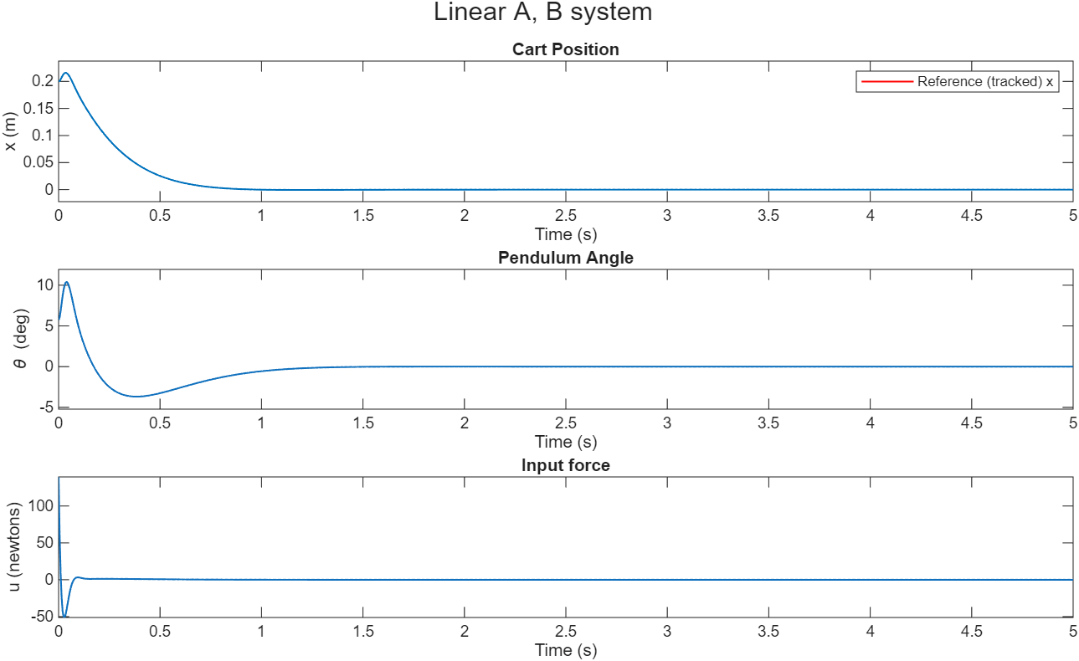
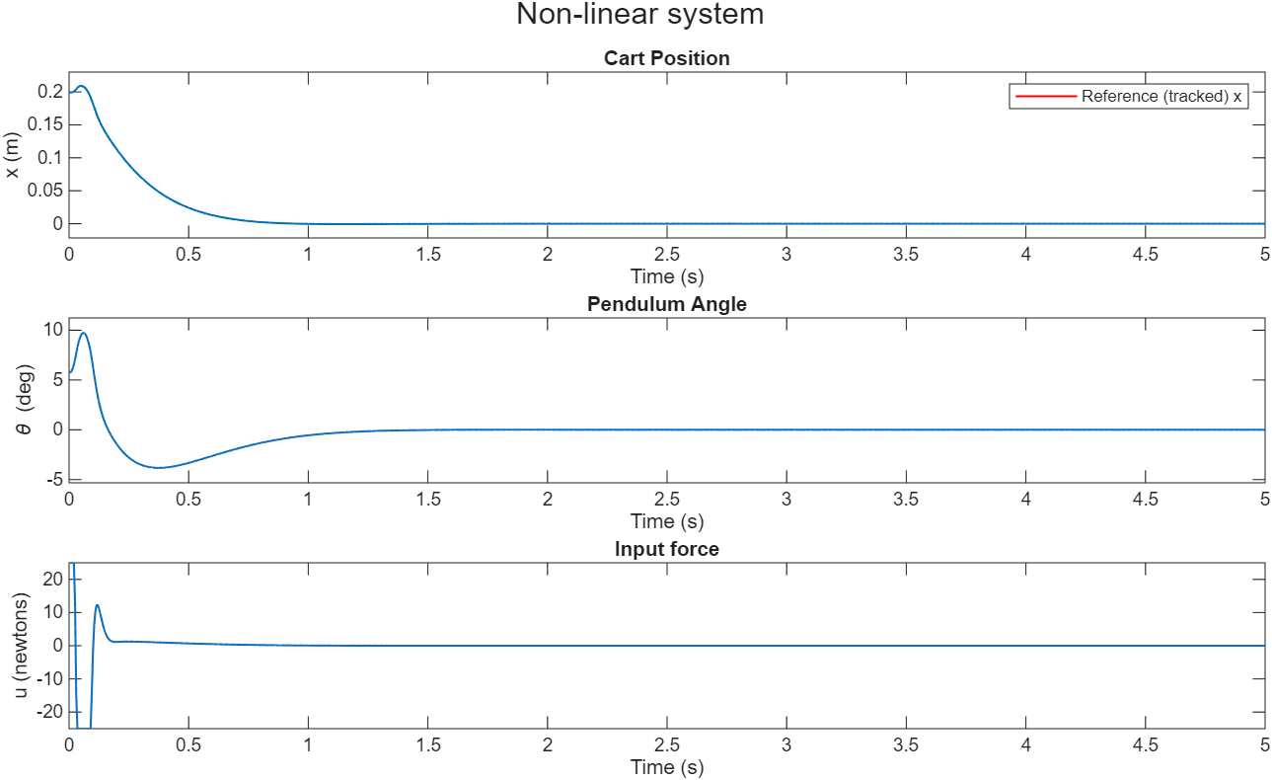
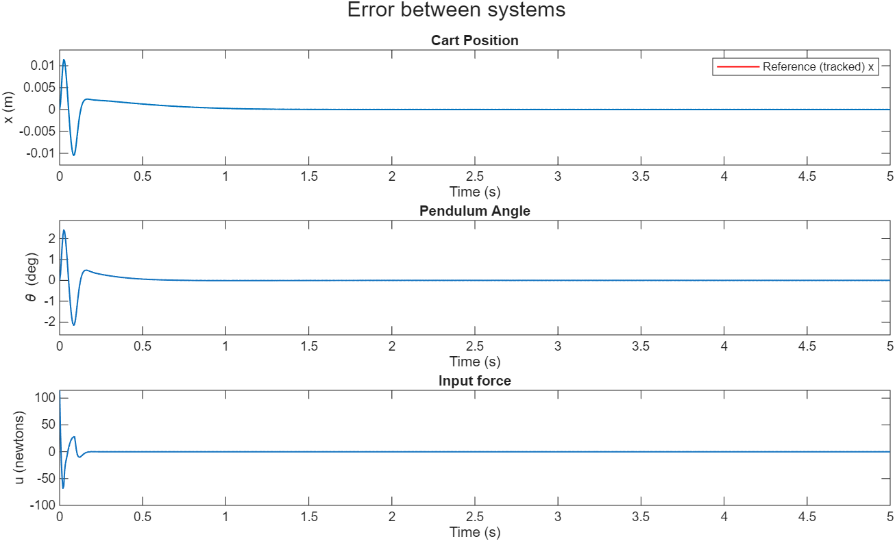
Fig. 8 - Simulazione dei sistemi - lineare e reale - a ciclo chiuso, con guadagno K trovato con LQR.

Cenni sul Internal Model Principle (IMP)
Il principio del modello interno (Internal Model Principle, IMP) rappresenta un risultato teorico fondamentale nella progettazione di sistemi di controllo volti a garantire prestazioni asintotiche in presenza di ingressi esogeni. Introdotto formalmente da Francis e Wonham nel contesto della teoria dei sistemi lineari tempo-invarianti (LTI), il principio enuncia una condizione necessaria e sufficiente: un regolatore può assicurare il tracciamento esatto o il rigetto completo di segnali esogeni asintoticamente solo se incorpora, nella propria dinamica, una rappresentazione autonoma del generatore di tali segnali [1].
Considerando un sistema continuo descritto dallo stato:
$$\dot{x}\left(t\right)=Ax\left(t\right)+Bu\left(t\right), y\left(t\right)=Cx\left(t\right),$$
e un riferimento $r(t)$ generato dal sistema esogeno:
$$\dot{w}\left(t\right)=Sw\left(t\right), r\left(t\right)=Hw\left(t\right),$$
l’inseguimento asintotico, ovvero:
$$\lim_{t→∞}\left(y\left(t\right)-r\left(t\right)\right)=0,$$
è ottenibile esclusivamente se il regolatore implementa dinamicamente una copia del sistema $S$, ossia se il ciclo chiuso contiene strutturalmente $S$ come sottodinamica. Tale condizione, indipendente dalla metodologia di sintesi adottata (retroazione statica o dinamica, ottimale o robusta), dipende dalle proprietà intrinseche del sistema regolato, quali la raggiungibilità e la rilevabilità del sistema esteso [3].
La struttura del generatore $S$ varia in funzione della natura dei segnali esogeni: segnali polinomiali (come gradini o rampe) richiedono l’inclusione di uno o più integratori; segnali sinusoidali necessitano di oscillatori armonici; ingressi esponenziali o complessi richiedono modelli caratterizzati da autovalori con parte reale non nulla. In tutti i casi, il principio indirizza la progettazione strutturale del controllore, definendo le componenti dinamiche necessarie per rispettare i requisiti di regolazione asintotica imposti dal problema [1][4].
Sebbene originariamente formulato per sistemi a tempo continuo, il principio si estende in modo naturale al dominio discreto. In tale ambito, la rappresentazione delle dinamiche esogene e l’implementazione del modello interno avvengono tramite equazioni alle differenze, preservando la medesima struttura logica. In entrambe le formulazioni, il principio fornisce un criterio progettuale rigoroso volto a garantire l’annullamento dell’errore a regime in presenza di segnali esogeni noti o modellabili [3][5].

Riferimenti bibliografici
[1] Francis, B. A., & Wonham, W. M. (1976). The Internal Model Principle of Control Theory. Automatica, 12(5), 457–465. https://doi.org/10.1016/0005-1098(76)90006-6
[3] Isidori, A. (1995). Nonlinear Control Systems (3rd ed.). Springer.
[4] Chen, C.-T. (1999). Linear System Theory and Design. Oxford University Press.
[5] Khalil, H. K. (2002). Nonlinear Systems (3rd ed.). Prentice Hall.

Tracking di un riferimento con Internal Model Design.
Nel contesto del modello del pendolo inverso sul carrello, l’Internal Model Design (IMD) si realizza creando un sistema virtuale esteso, composto dalla “derivata” discreta dello stato e dall’errore di tracciamento rispetto alla posizione desiderata del carrello. Quest’ultimo, se estrapolato dal contesto del sistema esteso e interpretato nel contesto del sistema originale, svolge il ruolo di integratore implicito, permettendo al controllore di incorporare un modello interno dell’ingresso di riferimento costante. In accordo con il principio del modello interno, ciò garantisce la cancellazione permanente dell’errore a regime per segnali di tipo gradino.
Successivamente, si procede alla determinazione di un guadagno $K$di retroazione tale da portare il sistema esteso asintoticamente a zero, annullando congiuntamente la derivata dello stato del sistema originario e l’errore di inseguimento. A partire dalla legge di controllo ricavata nel sistema esteso, si può infine derivare una legge di controllo realizzabile sul sistema reale, garantendo così l’implementazione effettiva degli obiettivi di regolazione e tracciamento.
Si parte dal considerare il sistema discreto identificato nei capitoli precedenti:
$$x\left(k+1\right)=Ax\left(k\right)+Bu\left(k\right)$$
$$y\left(k\right)=Cx\left(k\right)$$
Dove $x(k)∈R^{4}$ è lo stato del sistema, $u(k)∈R$ è l’ingresso di controllo e $y(k)∈R$ è l’uscita scalare che si vuole tracciare ($C=\left[\begin{matrix}1 & 0 & 0 & 0\end{matrix}\right]$, tale da rendere tracciabile la prima variabile di stato).
Viene introdotta la “derivata” discreta dello stato (incremento al variare di $k$):
$$z\left(k\right)=x\left(k+1\right)-x(k)$$
Utilizzando la dinamica di $x(k)$, si ottiene:
$$z\left(k\right)=Ax\left(k\right)+Bu\left(k\right)-x\left(k\right)=\left(A-I\right)x\left(k\right)+Bu(k)$$
Analogamente, viene introdotta la “derivata” discreta dell’ingresso:
$$w\left(k\right)=u\left(k+1\right)-u\left(k\right)$$
E viene calcolata la dinamica di $z(k)$:
$$z\left(k+1\right)=x\left(k+2\right)-x\left(k+1\right)$$
Sviluppando:
$$x\left(k+2\right)=Ax\left(k+1\right)+Bu\left(k+1\right)$$
$$x\left(k+1\right)=Ax\left(k\right)+Bu\left(k\right)$$
Quindi:
$$z\left(k+1\right)=Ax\left(k+1\right)+Bu\left(k+1\right)-Ax\left(k\right)-Bu\left(k\right)=Az\left(k\right)+Bw\left(k\right)$$
Si giunge al risultato finale:
$$\boxed{z\left(k+1\right)=Az\left(k\right)+Bw(k)}$$
Analogamente a quanto fatto per $z(k)$ si procede nell’identificare le dinamiche dell’errore di tracciamento. Per un riferimento costante $r\left(k\right)=α∈R$, l’errore di tracciamento è definito:
$$e\left(k\right)=y\left(k\right)-r\left(k\right)=Cx\left(k\right)-α$$
Considerando che $r\left(k\right)=α$ è costante:
$$e\left(k+1\right)=Cx\left(k+1\right)-α=C\left(Ax\left(k\right)+Bu\left(k\right)\right)-α$$
Utilizzando:
$$z\left(k\right)=x\left(k+1\right)-x\left(k\right)⟹x\left(k+1\right)=x\left(k\right)+z\left(k\right)$$
$$Cx\left(k\right)=e\left(k\right)+α$$
Si ottiene:
$$e\left(k+1\right)=Cx\left(k+1\right)-α=C\left(x\left(k\right)+z\left(k\right)\right)-α=e\left(k\right)+Cz\left(k\right)$$
In conclusione, il risultato è:
$$\boxed{e\left(k+1\right)=e\left(k\right)+Cz(k)}$$
Nel tracciamento di un gradino, asintoticamente devono valere le seguenti condizioni:
- $\lim_{k→∞}{z\left(k\right)=\overline{0}}:$ annullamento della derivata di $x(k)$ (lo stato si stabilizza);
- $\lim_{k→∞}{e\left(k\right)=0}$ ; annullamento dell’errore di inseguimento.
È possibile dunque costruire un sistema esteso che includa congiuntamente le dinamiche della derivata discreta dello stato e dell’errore di tracciamento. Su tale sistema, si può progettare un opportuno guadagno $K$ di retroazione dello stato tale da rendere asintoticamente stabile la dinamica estesa, garantendo l’annullamento dell’intero stato esteso e, conseguentemente, il soddisfacimento simultaneo delle condizioni di stabilizzazione del sistema originario e di azzeramento dell’errore di inseguimento.
Lo stato del sistema esteso è definito così:
$$x_{ext}\left(k\right)=\left[\begin{matrix}z(k) \\ e(k)\end{matrix}\right]$$
La dinamica estesa diventa:
$$x_{ext}\left(k+1\right)=\underset{A_{ext}}{\underbrace{\left[\begin{matrix}A & 0 \\ C & 1\end{matrix}\right]}}\left[\begin{matrix}z(k) \\ e(k)\end{matrix}\right]+\underset{B_{ext}}{\underbrace{\left[\begin{matrix}B \\ 0\end{matrix}\right]}}w(k)$$
Viene progettato un controllore ottimo LQR per il sistema esteso sovrastante, e si ottiene un guadagno $K$:
$$w\left(k\right)=-Kx_{ext}\left(k\right)=-K_{z}z\left(k\right)-K_{e}e(k)$$
con $K=\left[K_{z} { K}_{e}\right]$
A partire dalla legge di ingresso per $w(k)$, è possibile ricavare l’ingresso $u\left(k\right)$ da apportare al sistema originario. Per definizione:
$$w\left(k\right)=u\left(k+1\right)-u\left(k\right) ⟹ u\left(k+1\right)=u\left(k\right)+w(k)$$
Che in forma chiusa può essere scritto come sommatoria (integrale nel dominio discreto):
$$u\left(k\right)=\sum_{i=0}^{k-1}{w(i)}$$
Sostituendo la legge di $w\left(i\right)$ nella sommatoria:
$$u\left(k\right)=-\sum_{i=0}^{k-1}{(K_{z}z\left(i\right)+K_{e}(i)})$$
Osservando che integrando (sommando) nel dominio discreto annulliamo l’operazione di derivazione discreta con cui abbiamo definito $z(k)$, otteniamo che:
$$\sum_{i=0}^{k-1}{z\left(i\right)}=x\left(k\right)$$
Reinserendo tutto nella legge di $u(k)$ ricavata nel punto precedente e raggruppando le costanti, si ottiene la legge finale:
$$\boxed{u\left(k\right)=-K_{z}x\left(k\right)-K_{e}\sum_{i=0}^{k-1}{e\left(i\right)}}$$
Nella legge di controllo formulata, il termine $-K_{z}x\left(k\right)$ rappresenta una retroazione lineare sullo stato, analoga a quella impiegata nei controllori LQR, con funzione di stabilizzazione del sistema. Il secondo termine implementa un’azione integrativa sull’errore che, in accordo con il principio del modello interno, assicura la convergenza asintotica dell’errore di tracciamento a zero in presenza di ingressi di riferimento di tipo gradino.

Perdite di pacchetti nel canale di comunicazione

Modellazione delle perdite
In un sistema reale, è possibile che l’unità di calcolo responsabile dell’esecuzione degli algoritmi di controllo sia fisicamente dislocata rispetto all’attuatore che applica l’ingresso effettivo al plant. Questo comporta l’introduzione di un canale di comunicazione che collega l’uscita del controllore al comando di ingresso dell’attuatore e che, in un contesto realistico, può essere soggetto a disturbi. Supponendo che il segnale venga trasmesso in forma digitale (e quindi non direttamente influenzato da rumore analogico), può comunque accadere che, a causa di rumore e distorsioni presenti nel canale, un pacchetto digitale diventi invalido al ricevitore e venga conseguentemente scartato.
Questo fenomeno di perdita di pacchetti può essere modellato complessivamente come una perdita con distribuzione bernoulliana, caratterizzata da una probabilità di perdita pari a $p_{loss}$. È quindi possibile modificare l’attuale legge di controllo in modo da tenere conto di tale comportamento. Viene introdotta la variabile bernoulliana $γ_{k}\sim Bernoulli(1-p_{loss})$, definita come:
$$γ_{k}=\left\{\begin{aligned}1 con probabilità 1-p_{loss} \\ 0 con probabilità p\end{aligned}\right.$$
Considerando $u_{ideal}(k)$ pari all’ingresso generato dal controllore, ovvero l’ingresso da applicare al sistema in caso ideale, e considerato $u(k)$ l’ingresso effettivamente applicato, che tiene conto delle perdite, è possibile formulare la legge di controllo come:
$u\left(k\right)=γ_{k}⋅u_{ideal}(k)$.
Questa formulazione si traduce in un ingresso pari a $u_{ideal}$ nel caso in cui il pacchetto non viene perso $(γ_{k}=1)$, e in un ingresso pari a $0$ nel caso di perdita $(γ_{k}=0)$.

Simulazione e valutazione dei risultati
Per poter valutare in modo sistematico e quantitativo la performance del controllore soggetto a perdite, viene introdotta una funzione di costo. Tale funzione esprime numericamente la qualità del tracciamento del riferimento (introdotto nel Capitolo ???) e, di conseguenza, quantifica in che misura il controllore affetto da perdite riesca a perseguire il suo obiettivo di stabilizzazione del sistema e di corretto inseguimento del riferimento. Viene dunque formulato il costo come:
$$cost=\sum_{k=1}^{N}{\left|x\left(k\right)-x_{ref}(k)\right|}$$
È possibile notare come la funzione di costo è definita unicamente in termini di tracciamento del riferimento, senza includere esplicitamente un termine sull’angolo. Questo non rappresenta una limitazione, poiché un buon tracciamento presuppone implicitamente una stabilizzazione efficace dell’angolo; di fatto, la capacità del controllore di seguire il riferimento implica automaticamente che l’angolo sia stato stabilizzato in maniera robusta.
A questo punto, la legge di controllo con perdite formulata nel paragrafo precedente viene implementata nell’ambiente di simulazione. Vengono svolte ripetute simulazioni tutte della durata fissa di 20s, con identici parametri, condizioni iniziali e riferimento. L’aleatorietà del sistema simulato è costituita solamente dal rumore gaussiano a media nulla (introdotto precedentemente nel capitolo 4.3) che agisce sullo stato, e dalle appena introdotte perdite di pacchetti bernoulliane.
Vengono tracciati due grafici esplicativi dei risultati ottenuti. In Fig. 9 è graficato l’andamento del costo all’aumentare della percentuale di perdita di pacchetti $p_{loss}$. Per ogni livello di percentuale di perdita vengono svolte 8 simulazioni con identici parametri; i relativi esiti sono riportati come punti distinti nel grafico. La curva tracciata rappresenta l’andamento medio del costo, ottenuto calcolando la mediana dei valori corrispondenti alla stessa percentuale di perdita.
In Fig. 10 è mostrata la percentuale di successo medio nella stabilizzazione, al variare della probabilità di perdita. La misura è ottenuta mediando il successo su un pool di 20 simulazioni della durata di 25 secondi ciascuna; un fallimento è identificato dalla caduta del pendolo (perdita di stabilità).
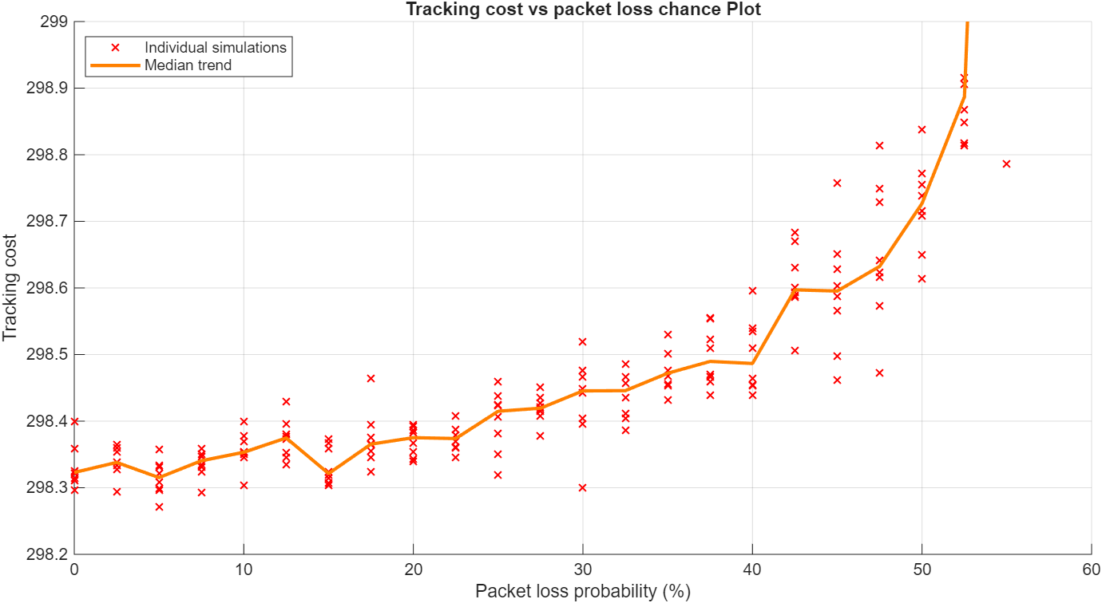
Fig. 9 - Andamento medio e individuale del costo di tracking al variare della percentuale di perdita pacchetto
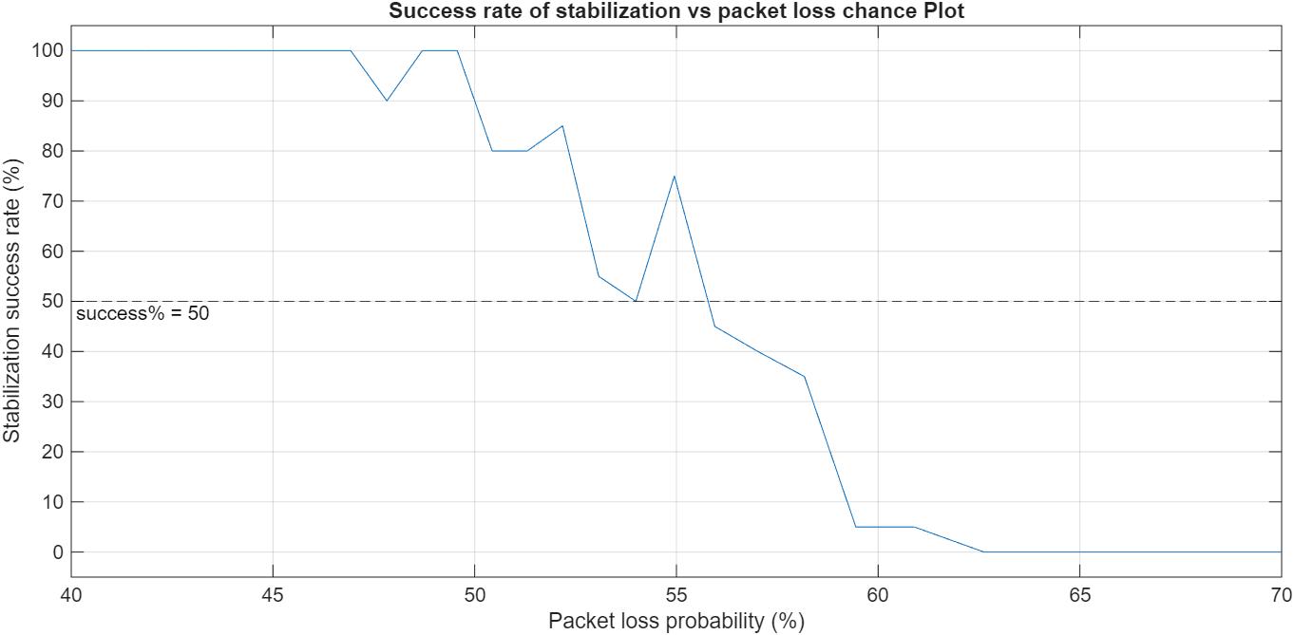
Fig. 10 - Percentuale di successo nella stabilizzazione misurata su un pool di

Policy di controllo per fronteggiare le perdite
Secondo la legge di controllo definita nei paragrafi precedenti, in caso di perdita di pacchetto il controllore al momento non fa altro che applicare un ingresso nullo al sistema. Si è visto tuttavia che con questo approccio il sistema ha una tolleranza massima di percentuale di perdita che si aggira intorno al $55\%$ (come si evince dai grafici in Fig. 10 e Fig. 9), e superata una percentuale soglia, la stabilizzazione diventa impraticabile.
Tuttavia, esistono delle policy di controllo che riescono a fronteggiare in maniera più robusta le perdite. La più banale fra tutte è un semplice policy di Zero-Order Hold (ZOH): il segnale di ingresso viene semplicemente mantenuto costante (uguale all’istante precedente) per tutte le iterazioni in cui non vengono ricevuti pacchetti:
$$u\left(k\right)=γ_{k}u_{ideal}\left(k\right)+\left(1-γ_{k}\right)u(k-1)$$
Un’estensione naturale prevede l’inserimento di un fattore di decadimento esponenziale all’ingresso, che regola con che intensità l’ingresso attuato decade durante le iterazioni in cui non vengono ricevuti pacchetti:
$$u\left(k\right)=γ_{k}u_{ideal}\left(k\right)+α\left(1-γ_{k}\right)u\left(k-1\right),$$
dove $α∈[0,1]$. Con $α=1$ si ha la legge di semplice ZOH; con $α=0$ si torna al caso iniziale, privo di alcun adattamento del controllo all’eventualità di perdite (ingresso nullo in caso di perdita).

Simulazione e valutazione dei risultati con la policy migliorata
Viene implementata la policy di controllo aggiornata nel simulatore, e vengono rieffettuate le stesse analisi come fatto nel paragrafo 6.2 sopra. Le analisi vengono eseguite per vari valori del coefficiente di decadimento, … DA FARE ANCORA
Dai grafici mostrati in Fig. 11 e Fig. 12 si evince che con l’introduzione di una policy di ZOH (con $α=1$), la soglia massima di perdite a cui può far fronte il controllore si alza di circa il $20\%$.
DA VALUTARE VARI VALORI DI ALPHA

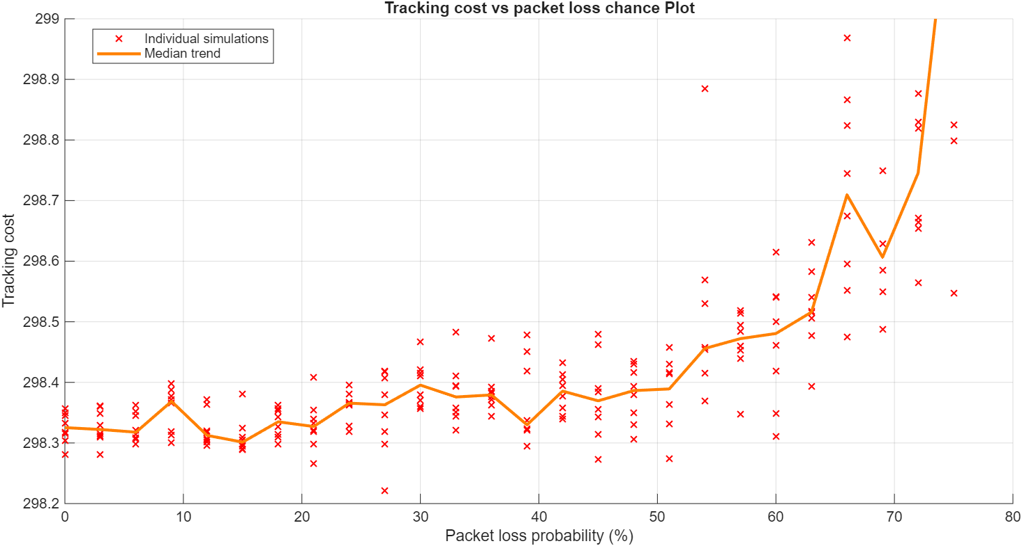
Fig. 11 - Andamento del costo di tracking al variare dell'errore, con policy aggiornata e$α=1$.
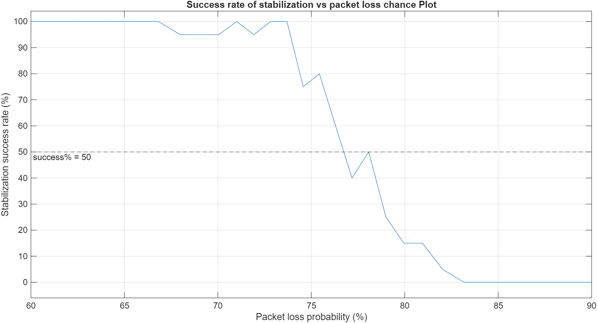
Fig. 12 - Andamento della percentuale di successo di stabilizzazione con policy aggiornata e$α=1$, misurata su un pool di 20 episodi con durata t_max=25.

Il metodo di Runge-Kutta del quarto ordine (RK4) è uno schema esplicito per l'integrazione numerica di equazioni differenziali ordinarie. Approssima la soluzione in questo modo: $y_{n+1} = y_{n} + 1/6(k₁ + 2k₂ + 2k₃ + k₄),$ dove i coefficienti $k_{i}$ sono valutati in punti intermedi del passo. L'errore locale è dell’ordine di $O(h^{5})$, mentre quello globale è dell’ordine di $O(h^{4})$.
Analysis & Control of Inverted Pendulum System Using PID Controller (IJERA, 2017) dimostra l’efficacia di una struttura dual-loop dove un PID agisce sull’angolo e un secondo sulla posizione, evidenziando stabilizzazione rapida e tracking preciso.
PID Control for Cart and Pole System: Simulation and Experiment (JFSC, 2021) conferma, tramite simulazioni e test hardware, che la somma delle uscite di due PID, con uno più aggressivo sull’angolo e uno più conservativo sulla posizione, garantisce un controllo stabile e reattivo.
Cart-pole balancing with PID control (Academia.edu) esplora architetture PID parallele e afferma che il successo dipende dalla tuning separato dei guadagni e dal corretto bilanciamento delle influenze dinamiche di ciascun controller.
L’espressione mostrata si ricava per semplici manipolazioni algebriche a partire dall’equazione spazio-stato del sistema: $x_{k+1}=Ax_{k}+Bu_{k} ⟹ x_{k+1}=\left[\begin{matrix}A & B\end{matrix}\right]\left[\begin{matrix}x_{k} \\ u_{k}\end{matrix}\right] ⟹ x_{k+1}^{T}={\left[\begin{matrix}x_{k} \\ u_{k}\end{matrix}\right]}^{T}{\left[\begin{matrix}A & B\end{matrix}\right]}^{T} {⟹ x}_{k+1}^{T}=\left[\begin{matrix}x_{k}^{T} & u_{k}^{T}\end{matrix}\right]\left[\begin{matrix}A^{T} \\ B^{T}\end{matrix}\right]$.
Partendo dal segnale di onda quadra smussata utilizzato in precedenza, la funzione $x_{ref}\left(t\right)$ utilizzata nelle seguenti simulazioni è una somma di identiche onde quadre smussate con ampiezze e frequenze diverse. Nello specifico, viene utilizzata la formula f(t)+0.4*f(t*2.15)-0.4*f(t*0.5)+f(t*1.5) per generare il dataset di training, e la formula f(t)-0.4*f(t*2.15)+0.8*f(t*0.3)-f(t*1.5) per generare il dataset di testing, dove $f(t)$ è un onda quadra smussata (vedi cap. 2.3, pag. 6) con parametri $T=10, k=4$.
RMSE: Root Mean Squared Error; parametro che misura il risultato della valutazione di un modello identificato su un intero dataset
State-Feedback: Reatroazione sullo stato; insieme delle tecniche di controllo che prevedono un ingresso al sistema $u$ nella forma $u=f(y)$, dove $y$ è l’intero stato del sistema.
Un sistema è controllabile se, per ogni stato iniziale, esiste un ingresso che lo porta in uno stato finale desiderato. Si verifica analizzando la matrice di controllabilità $C= \left[\begin{matrix}B & AB & A^{2}B & … & A^{n-1}B\end{matrix}\right]$, che deve avere rango completo (uguale alla dimensione dello stato).
Il metodo di Ackermann è una tecnica algebraica utilizzata per il piazzamento dei poli in sistemi lineari tempo-invarianti completamente controllabili. Esso permette di calcolare direttamente la matrice di guadagno $K$ che assegna all’anello chiuso una matrice $A-BK$ con autovalori (poli) prefissati. La formula si basa sull’utilizzo del polinomio caratteristico desiderato e della matrice di controllabilità $C$, secondo l’espressione: $K= \left[\begin{matrix}0 & … & 0 & 1\end{matrix}\right]⋅C^{-1}⋅p(A)$, dove $p(A)$ è il polinomio assegnato valutato nella matrice $A$. Il metodo è principalmente usato in ambito didattico o per sistemi di ordine contenuto, poiché può risultare numericamente instabile per sistemi di ordine elevato.
Per evitare ambiguità con l’uscita del sistema $y(k)$, lo stato del sistema in questo paragrafo verrà denominato $x(k)$ anziché $y(k)$, contrariamente a quanto fatto nei capitoli precedenti.
Nonostante l’introduzione della matrice di uscita $C$, lo stato del sistema $x\left(k\right)$ è ancora da considerarsi interamente accessibile dal controllore. L’aggiunta di $C$ è utile solo ai fini del tracciamento.
La progettazione e costruzione numerica del guadagno viene fatta in Matlab attraverso l’ausilio della funzione dlqr, utilizzando opportune matrici di peso.
Nel caso trattato, $u_{ideal}(k)$ ha la stessa formulazione derivata nel capitolo precedente, in cui viene effettuato controllo ottimo con internal model design per il tracciamento di un gradino: $u_{ideal}\left(k\right)=-K_{z}x\left(k\right)-K_{e}\sum_{i=0}^{k-1}{e\left(i\right)}$

